Reporte de practica
Practica 08
Roles y Permisos
Laravel Sanctum con Gates, Policies y directiva Vue v-can
Alumno | Alejandro Avalos Espinosa
Asignatura | Desarrollo Web Full-Stack
Practica | 08 - Roles y permisos granulares
Tecnologias | Laravel Sanctum, Gates, Policies, Vue 3, Pinia
Fecha | 2 de junio de 2026
Documento preparado para entrega academica.

1. Objetivo
Implementar un sistema de roles (admin, editor y cliente) con permisos granulares en backend y frontend, de forma que la aplicacion muestre u oculte acciones segun el usuario autenticado y exponga esos permisos en el endpoint /api/me.

2. Desarrollo realizado
- Se agrego el campo rol al modelo de usuario y se crearon usuarios demo para admin, editor y cliente.
- Se definieron Gates y una Policy de Producto para controlar crear, editar y eliminar.
- Se amplio el endpoint /api/me para retornar rol y permisos visibles para la interfaz.
- Se implemento la directiva v-can en Vue y se aplico en botones del panel de gestion.

3. Evidencias

Evidencia 1. Dashboard de admin
Se inicio sesion con el usuario administrador y se verifico que el panel muestra los tres permisos habilitados en tarjetas visibles.
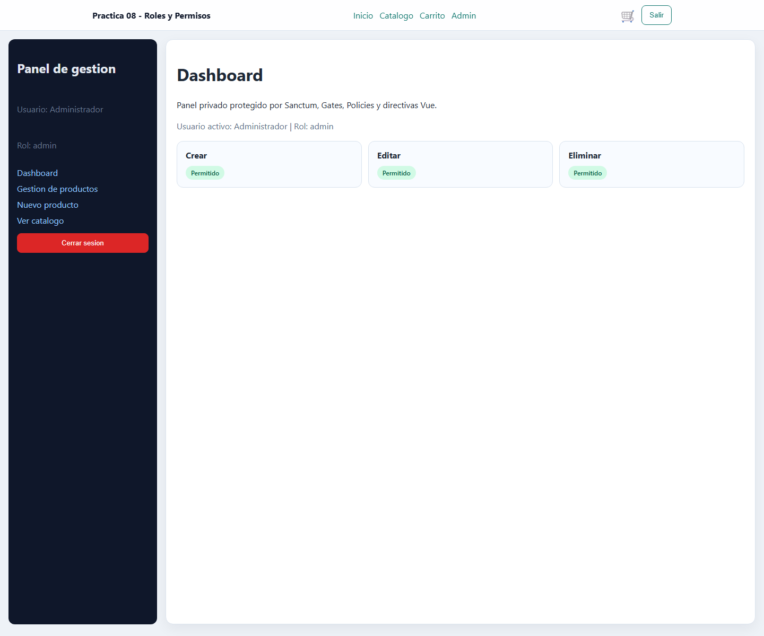
Figura 1. Dashboard del usuario administrador.

Evidencia 2. Productos de admin
En la vista de gestion de productos, el administrador ve las acciones de crear, editar y eliminar disponibles en cada fila.
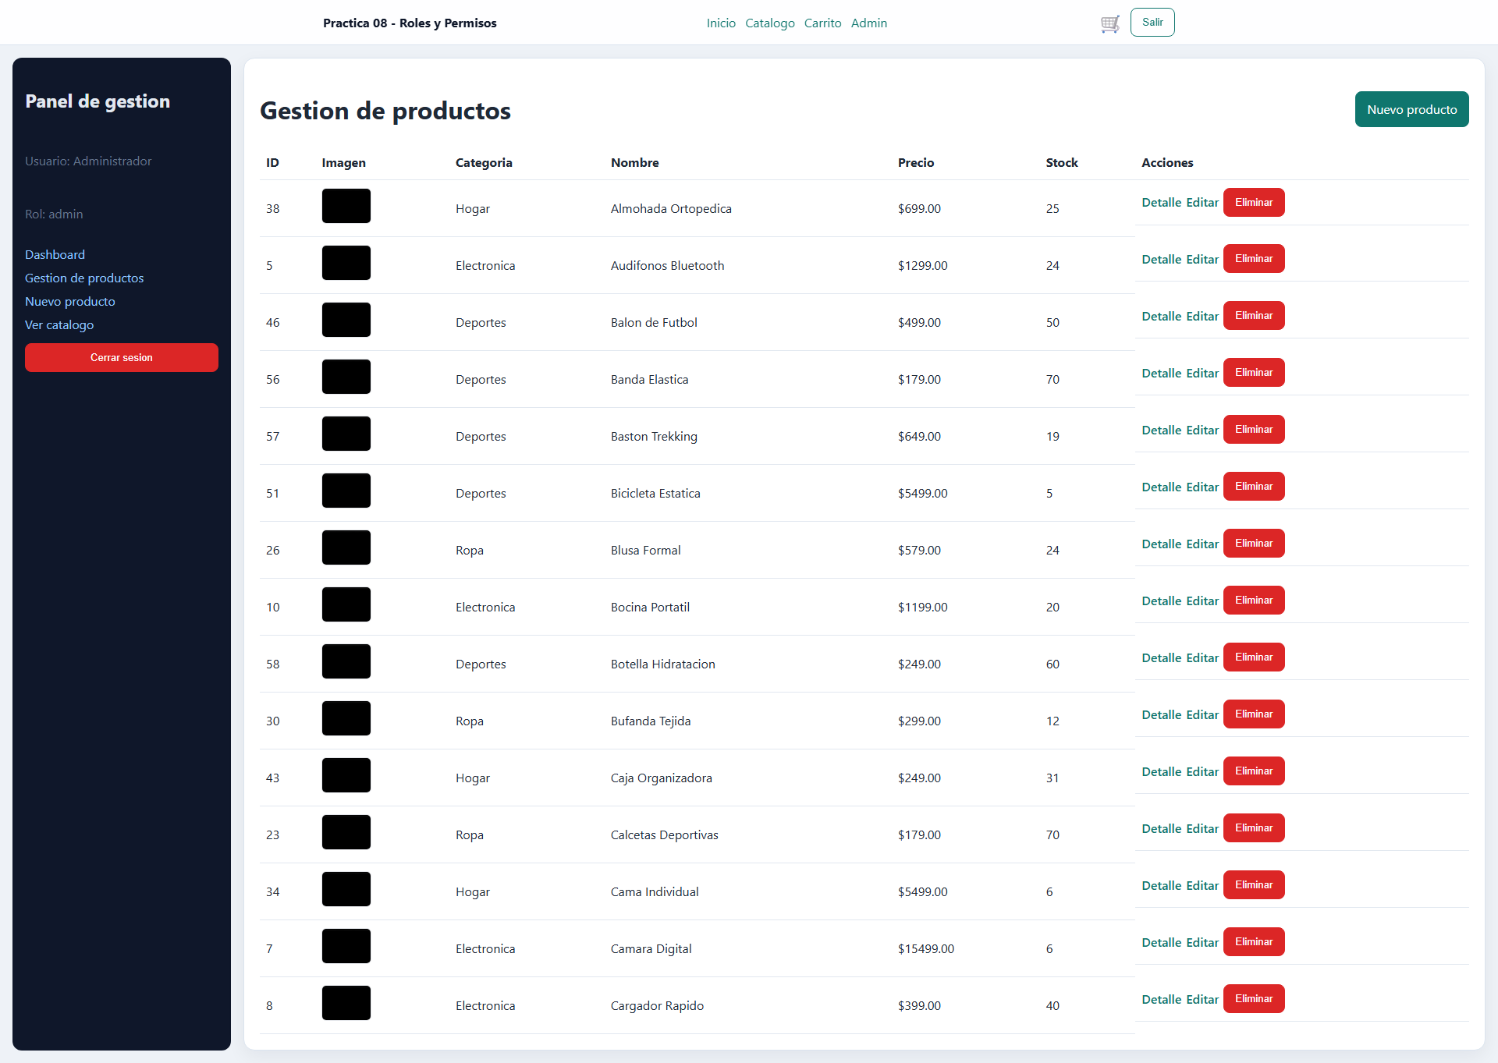
Figura 2. Gestion de productos con permisos completos.

Evidencia 3. Dashboard de editor
Se inicio sesion con el usuario editor para comprobar que el dashboard muestra crear y editar permitidos, pero eliminar bloqueado.
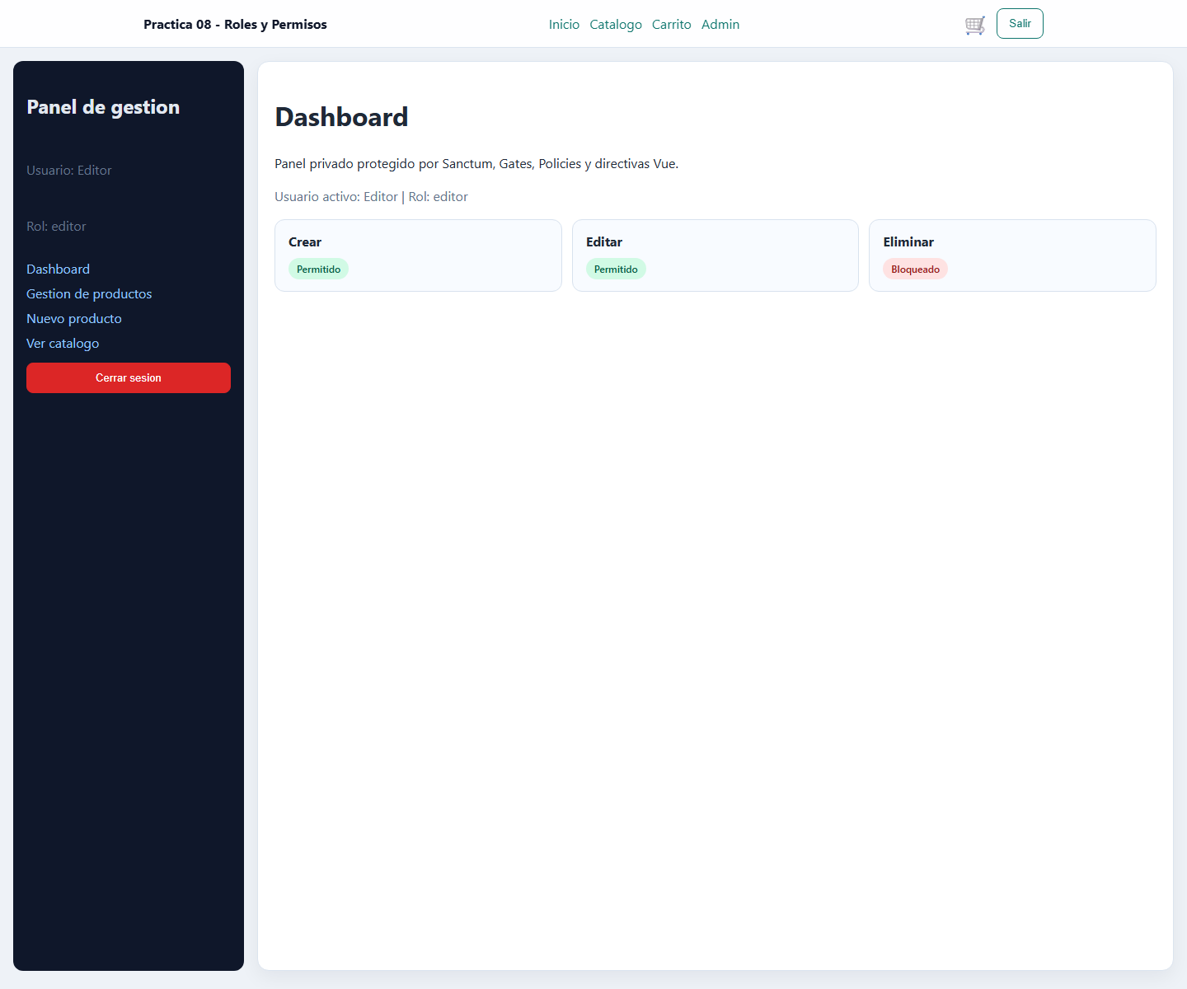
Figura 3. Dashboard del usuario editor.

Evidencia 4. Productos de editor
La lista de productos del editor mantiene visibles crear y editar, mientras que la accion eliminar queda oculta por la directiva v-can.
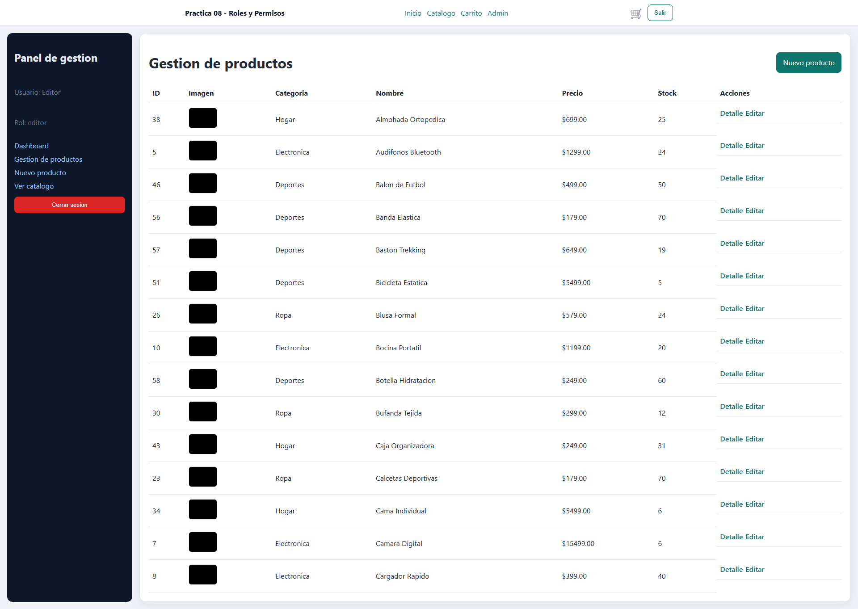
Figura 4. Gestion de productos con restriccion de borrado.

Evidencia 5. Catalogo de cliente
Con una cuenta cliente se muestra el catalogo publico y desaparece el acceso al panel administrativo.
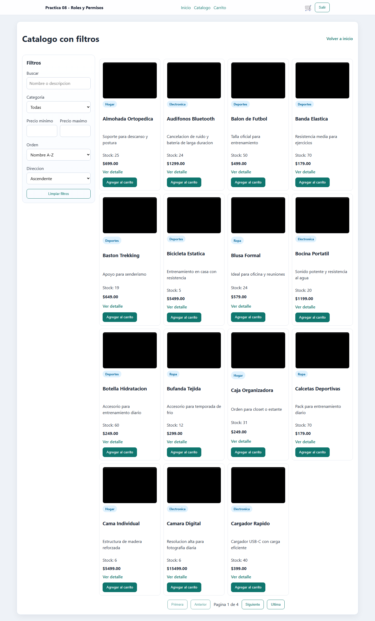
Figura 5. Vista publica para usuario cliente.

Evidencia 6. API me
Se consulto el endpoint /api/me con un token valido para documentar el JSON que incluye rol y permisos del usuario autenticado.
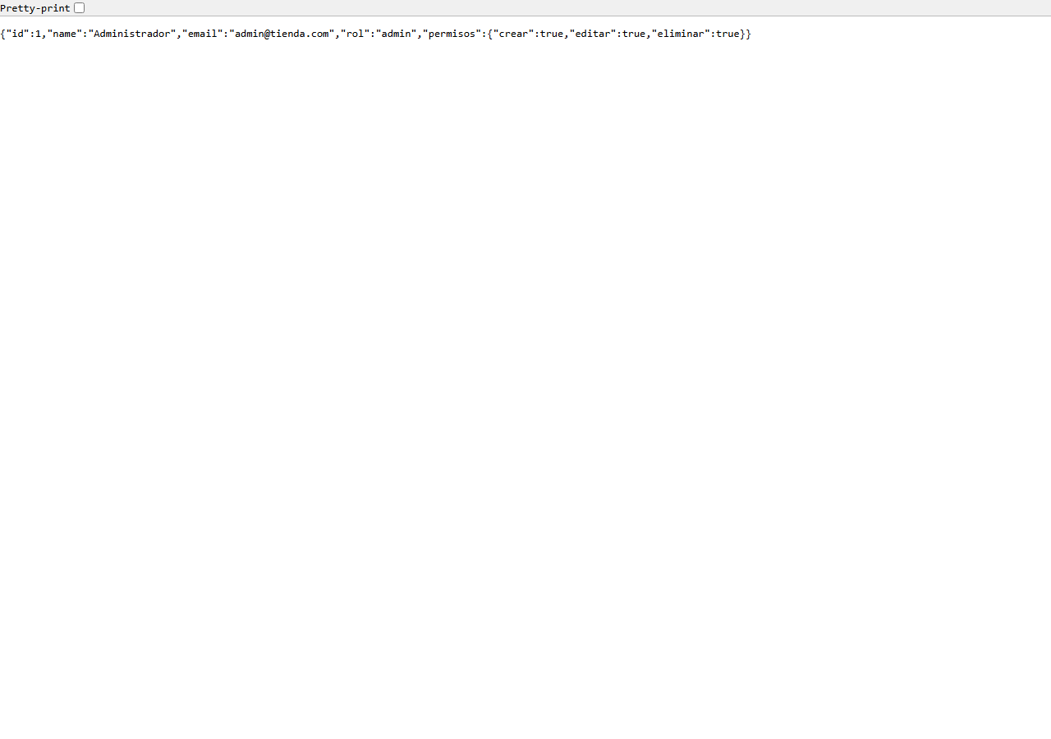
Figura 6. Respuesta JSON de /api/me.

4. Resultado final
- El backend distingue claramente entre admin, editor y cliente.
- La interfaz Vue oculta acciones segun el permiso activo usando v-can.
- El endpoint /api/me expone los permisos necesarios para sincronizar la UI.
- Validaciones ejecutadas: php artisan migrate:fresh --seed, php artisan test y npm run build.

